**Полиэтиленовые пакеты – покупать или не нет?**

Полиэтилен - удобный, практичный, дешевый материал, изобретенный в ХХ веке и прочно вошедший в нашу повседневную жизнь. В восьмидесятых годах прошлого столетия полиэтиленовые кулечки и пакетики прочно заняли свое место в торговой сети, придя на смену бумажным пакетам. Удобные, практичные, прозрачные, а иногда и с рекламными постерами, полиэтиленовые пакеты вторглись в нашу повседневную жизнь. Экологи радовались не меньше, сколько деревьев спасено от вырубки вот где сохранение природы!

А что же человечество получило взамен за эти 30 лет? – задумалась я.

Сегодня уровень экологической культуры населения относительно вырос. Школа, телевидение, социальные сети призывают и учат нас беречь нашу природу и как можно меньше ей вредить.

Сейчас у нас на улицах чистота, снег покрыл все окрестности своим белым, пушистым покрывалом, но только он начнет таять и то там, то здесь начнут появляться на улицах «подснежники» - пакеты, кулечки, бутылки, брошенные нерадивыми гражданами.

А считали ли вы, сколько пакетиков приносите в дом, после очередного похода в магазин? Пять, десять, двадцать? А куда вы выбрасываете использованные, ненужные пакеты?

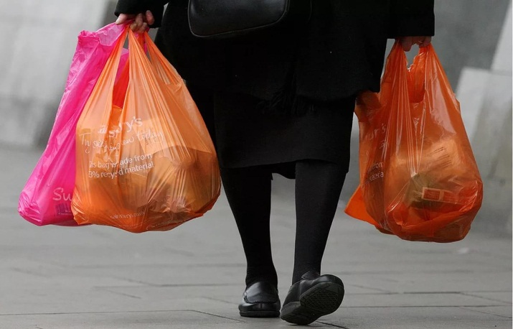Горы, огромные горы полиэтилена на городских свалках. А что же делают с пакетиками в селах? А дело обстоит так.

В нашем селе пять магазинов, я провела опрос хозяев этих магазинов и выяснила, что в среднем за один месяц нашими торговыми точками реализуется населению 18000 полиэтиленовых пакетиков различного размера и формы, а еще плюс упаковка на привезенных фасованных товарах. Давайте посчитаем, в нашем селе проживает около 900 человек, значит, на одного жителя приходится 20 пакетиков. Это расчет на одного сельчанина, а городские жители делают гораздо больше покупок, ведь в селе у жителей есть свои продукты питания, за которыми не нужно ходить в магазины.

Давайте это количество примерно умножим на два и получим 40 пакетов, умножим на 500 000 населения города, получается 20миллионов пакетов реализуется за 1 месяц, а в масштабах страны? И все выкидывается в мусорные баки, затем вывозят на свалки и поджигают…

Вернемся в наше село. Я провела анкетирование среди учеников старшего и среднего звена нашей школы. В анкете был всего один вопрос с тремя вариантами ответов «Что вы делаете с полиэтиленовыми пакетами после их использования:

А) выбрасываем на мусорную кучу

Б) сжигаем в печке

В) другой ответ

И получила следующий результат: 98 процентов опрошенных сжигают использованные кульки в печке, 2 процента выбрасывают на мусорные кучи. Полученные данные для меня были ожидаемыми. «Ну, зачем это все выкидывать, ветер разносит весь этот мусор и то там, то здесь пакетики «красуются» на заборах и просто валяются на улице и созерцать это неприятно» - думает большинство нашего населения.

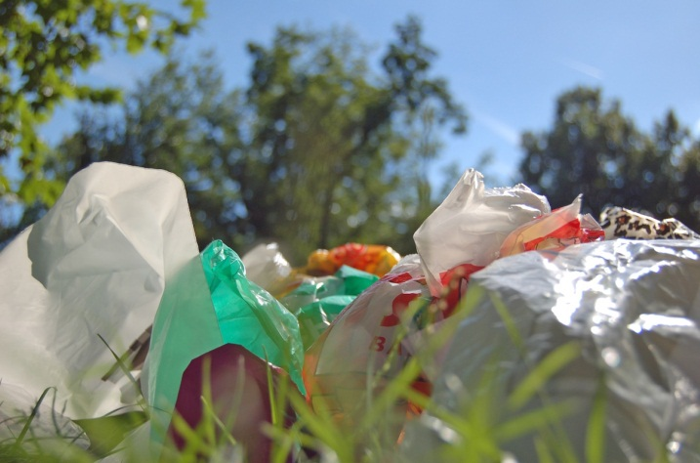Учеников 5 класса попросили написать сказку или рассказ, про полиэтиленовый пакет или пластиковую бутылку. Все ребята настроены на положительный конец путешествия этих изделий, их переработку и дальнейшее использование.

Вот выдержки из некоторых сочинений: «Полиэтиленовые пакетики есть в каждом доме, они удобны в хозяйстве. Из них делают различные поделки. Пакеты живут 20 мин. А умирают больше 100 лет.

Сейчас стоят везде мусорные баки, чтобы выкидывать использованные полиэтиленовые пакеты.

Каждый сознательный человек должен охранять, преумножать, и заботится об окружаемом нас мире.» Молодых Андрей

«Мама девочки Люси выбросила ее любимый пакет, с которым она ходила в магазин в урну для мусора. Забрала машина пакет вместе с остальным мусором и отвезла его на мусороперерабатывающий завод. Там пакет переработали, и он в виде новой тары попал в магазин, и его купила Люся.

Так пластиковый пакет снова вернулся к своей хозяйке». Ткаченко Настя

Мы перестали мусорить вокруг себя. Теперь возникла другая проблема, а чем мы дышим, если продукты сгорания полиэтилена попадают в воздух.

Справка: при сгорании полиэтилена в атмосферу выделяется угарный и углекислый газ и канцерогенные смолы. И что мы с вами тогда делаем с воздухом, которым дышим? А может нам отказаться от использования полиэтиленовых пакетов по примеру многих стран или придумать что - то иное?

Все вышесказанное мои размышления и рассуждения, а как думаете вы?

Сиопко Антонина ученица 9 класса

Тургеневской средней школы